|  |  |
| --- | --- |
| **TRƯỜNG THCS HUỲNH VĂN NGHỆ**  **ĐỀ THAM KHẢO**    **NHÓM TOÁN 9** | **ĐỀ THAM KHẢO TUYỂN SINH 10**  **NĂM HỌC: 2024 - 2025**  *MÔN: TOÁN 9*  *Thời gian: 120 phút (không kể thời gian phát đề)* |

1. ***(1,5 điểm).*** Cho hàm số  có đồ thị  và đường thẳng  có đồ thị .
   1. Vẽ đồ thị (P) và (D) trên cùng hệ trục tọa độ Oxy.
   2. Tìm tọa độ giao điểm của (P) và (D) bằng phép toán.
2. ***(1 điểm).*** Cho phương trình  có  nghiệm là . Không giải phương trình, hãy tính giá trị của biểu thức .
3. ***(0,75 điểm).*** Các kỹ sư đảm bảo an toàn của đường cao tốc thường sử dụng công thức để ước tính khoảng cách an toàn tối thiểu d(feet) (tức là độ dài quãng đường mà xe đi được kể từ khi đạp phanh đến khi xe dừng lại) đối với một phương tiện di chuyển với tốc độ v (dặm/ giờ) (theo Algebra 2, NXB MacGraw – Hill, 2008). Giả sử giới hạn tốc độ trên một đường cao tốc nào đó là 70 dặm/ giờ. Nếu một ô tô có thể dừng lại sau 300 feet kể từ khi đạp phanh thì ô tô đó có chạy nhanh hơn giới hạn tốc độ của đường cao tốc này không?
4. ***(0,75 điểm).*** Bác Hương gửi tiết kiệm ngân hàng 100 triệu đồng với kỳ hạn 12 tháng. Sau một năm, do chưa có nhu cầu sử dụng nên bác chưa rút sổ tiết kiệm này mà gửi tiếp và gửi thêm một sổ tiết kiệm mới với số tiền 50 triệu đồng, cũng với kỳ hạn 12 tháng. Sau hai năm (kể từ khi gửi lần đầu), bác Hương nhận được số tiền cả vốn lẫn lãi là 176 triệu đồng. Tính lãi suất năm của hình thức gửi tiết kiệm này (giả sử lãi suất không đổi trong suốt quá trình gửi).
5. Ảnh có chứa hàng, Sơ đồ, sườn dốc, văn bản

   Mô tả được tạo tự động ***(1 điểm).*** Ảnh hưởng của thời tiết và dịch bệnh là nguyên nhân dẫn đến thu nhập của một hợp tác xã trồng rau bị giảm dần trong năm 2021. Đoạn thẳng AB ở hình bên biểu thị số tiền y (trăm triệu đồng) mà hợp tác xã đó thu được trong mỗi tháng x của năm 2021. Biết y là hàm số bậc nhất của x có dạng .

a) Hãy xác định hệ số a và b.

b) Biết rằng cứ mỗi yến rau bán được thì hợp tác xã đó thu được 125 000 đồng. Hỏi hợp tác xã đó đã thu được bao nhiêu tấn rau trong tháng 11/2021 (làm tròn kết quả đến hàng đơn vị)?

1. ***(1 điểm).*** Hộp phô mai hình trụ có đường kính đáy 12,2cm, chiều cao 2,4cm.

a) Biết rằng 8 miếng phô mai được xếp nằm sát nhau vừa khít trong hộp (Hình 3). Hỏi thể tích một miếng phô mai là bao nhiêu? *(làm tròm kết quả đến chữ số thập phân thứ nhất)*

b) Người ta gói từng miếng phô mai bằng một loại giấy đặc biệt. Giả sử phần giấy gói vừa khít miếng phô mai. Hãy tính diện tích phần giấy gói mỗi miếng phô mai. *(Làm tròn kết quả đến hàng đơn vị)*

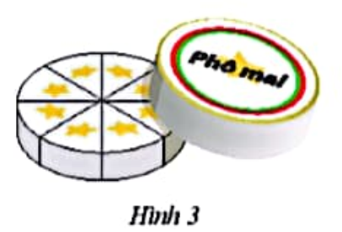

1. ***(1 điểm).*** Trong cuộc thi “Đố vui để học”, mỗi thí sinh phải trả lời 12 câu hỏi của ban tổ chức. Mỗi câu hỏi gồm bốn phương án, trong đó chỉ có một phương án đúng. Với mỗi câu hỏi, nếu trả lời đúng thì được cộng 5 điểm, trả lời sai bị trừ 2 điểm. Khi bắt đầu cuộc thi, mỗi thí sinh có sẵn 20 điểm. Thí sinh nào đạt từ 50 điểm trở lên sẽ được vào vòng thi tiếp theo. Hỏi thí sinh phải trả lời đúng ít nhất bao nhiêu câu thì được vào vòng thi tiếp theo?
2. ***(3 điểm).*** Từ một điểm A ngoài đường tròn (O) kẻ hai tiếp tuyến AB, AC và một cát tuyến AEF không đi qua O (E nằm giữa A và F, tia AE và tia AC nằm khác phía so với tia AO). Gọi H là giao điểm của AO và BC.

a) Chứng minh tứ giác OBAC nội tiếp và HB. HC = HA. HO.

b) Chứng minh rằng AE. AF = AH. AO và tứ giác OHEF nội tiếp.

c) Đường thẳng EH cắt đường tròn (O) tại D. Gọi K là giao điểm của FH và (O).

Chứng minh rằng FD song song với BC và A, K, D thẳng hàng.

1. Một túi chứa 3 viên bi màu xanh và một số viên bi màu đỏ có cùng kích thước và khối lượng. Bạn Luân lấy ra ngẫu nhiên 1 viên bi. Biết rằng xác suất của biến cố “Lấy được viên bi màu xanh” là 0,6. Hỏi trong hộp có tổng số bao nhiêu viên bi?

***----HẾT---***

**HƯỚNG DẪN GIẢI**

1. ***(1,5 điểm).*** Cho hàm số  có đồ thị  và đường thẳng  có đồ thị .
   1. Vẽ đồ thị (P) và (D) trên cùng hệ trục tọa độ Oxy.
   2. Tìm tọa độ giao điểm của (P) và (D) bằng phép toán.

**Lời giải**

a) Bảng giá trị:

|  |  |  |  |  |  |
| --- | --- | --- | --- | --- | --- |
|  |  |  |  |  |  |
|  | - 4 | - 1 |  | - 1 | - 4 |

|  |  |  |
| --- | --- | --- |
|  | 2 | 4 |
|  | - 3 | - 2 |

**Đồ thị:**



b) Phương trình hoành độ giao điểm của  và 



Với 

Với 

Vậy toạ độ giao điểm của  và  là  và 

1. Cho phương trình  có  nghiệm là . Không giải phương trình, hãy tính giá trị của biểu thức .

**Lời giải**

Theo định lí Vi-et ta có: 

Ta có :



1. ***(0,75 điểm).*** Các kỹ sư đảm bảo an toàn của đường cao tốc thường sử dụng công thức để ước tính khoảng cách an toàn tối thiểu d(feet) (tức là độ dài quãng đường mà xe đi được kể từ khi đạp phanh đến khi xe dừng lại) đối với một phương tiện di chuyển với tốc độ v (dặm/ giờ) (theo Algebra 2, NXB MacGraw – Hill, 2008). Giả sử giới hạn tốc độ trên một đường cao tốc nào đó là 70 dặm/ giờ. Nếu một ô tô có thể dừng lại sau 300 feet kể từ khi đạp phanh thì ô tô đó có chạy nhanh hơn giới hạn tốc độ của đường cao tốc này không?*(làm tròn kết quả đến hàng đơn vị)*

**Lời giải**

Thay d = 300 vào công thức ta có:



Vì vận tốc của ô tô khoảng 67 dặm/ giờ < 70 dặm/ giờ nên ô tô đó không chạy nhanh hơn giới hạn tốc độ của đường cao tốc.

1. ***(0,75 điểm).*** Bác Hương gửi tiết kiệm ngân hàng 100 triệu đồng với kỳ hạn 12 tháng. Sau một năm, do chưa có nhu cầu sử dụng nên bác chưa rút sổ tiết kiệm này mà gửi tiếp và gửi thêm một sổ tiết kiệm mới với số tiền 50 triệu đồng, cũng với kỳ hạn 12 tháng. Sau hai năm (kể từ khi gửi lần đầu), bác Hương nhận được số tiền cả vốn lẫn lãi là 176 triệu đồng. Tính lãi suất năm của hình thức gửi tiết kiệm này (giả sử lãi suất không đổi trong suốt quá trình gửi).

Lời giải

Gọi x (%) là lãi suất năm của hình thức gửi tiết kiệm (x > 0).

Số tiền nhận được sau 1 năm của 100 triệu: 100 + 100x = 100 (x+1) (triệu đồng)

Số tiền nhận được sau 2 năm của 100 triệu đồng: 100(x+1) + 100(x+1).x = 100(x+1)(x +1) = 100(x+1)2 (triệu đồng)

Số tiền nhận được với số tiền 50 triệu đồng: 50(x+1) (triệu đồng)

Sau hai năm, nhận được cả vốn lẫn lãi là 176 triệu đồng nên ta có phương trình



Đặt t = x +1 (t > 0)

Phương trình trở thành: 

⇒x+1 = 1,1 ⇔ x = 0,1 = 10%

Vậy lãi suất năm của hình thức gửi tiết kiệm này là 10%/ năm.

**Câu 5.** Ảnh hưởng của thời tiết và dịch bệnh là nguyên nhân dẫn đến thu nhập của một hợp tác xã trồng rau bị giảm dần trong năm 2021. Đoạn thẳng AB ở hình bên biểu thị số tiền y (trăm triệu đồng) mà hợp tác xã đó thu được trong mỗi tháng x của năm 2021. Biết y là hàm số bậc nhất của x có dạng .

a) Hãy xác định hệ số a và b.

b) Biết rằng cứ mỗi yến rau bán được thì hợp tác xã đó thu được 125 000 đồng. Hỏi hợp tác xã đó đã thu được bao nhiêu tấn rau trong tháng 11/2021 (làm tròn kết quả đến hàng đơn vị)?

Lời giải

a) Dựa vào đồ thị ta có tại điểm A, x = 1 tương ứng y = 5

Tại điểm B, x = 12 tương ứng y = 2

Ta có hệ phương trình :

Giải hệ phương trình ta có : 

Vậy 

b) Thay x = 11 vào công thức  ta có 

Vậy tháng 11 thu được  trăm triệu đồng

125000 đồng = trăm triệu đồng.

Số yến rau thu hoạch được là : : = yến ≈18 tấn.

**Câu 6.** Hộp phô mai hình trụ có đường kính đáy 12,2cm, chiều cao 2,4cm.

a) Biết rằng 8 miếng phô mai được xếp nằm sát nhau vừa khít trong hộp (Hình 3). Hỏi thể tích một miếng phô mai là bao nhiêu?

b) Người ta gói từng miếng phô mai bằng một loại giấy đặc biệt. Giả sử phần giấy gói vừa khít miếng phô mai. Hãy tính diện tích phần giấy gói mỗi miếng phô mai.

Lời giải

a) Thể tích hộp phô mai là: 

Thể tích của một miếng phô mai là: 37,21π:8 ≈14,6 cm3.

b) Diện tích giấy gói mặt trên và dưới của miếng phô mai:

(cm2)

Diện tích giấy gói hai mặt bên của miếng pho mai: 

Diện tích giấy gói mặt trước của miếng phô mai: 

Diện tích giấy gói miếng phô mai là:

**Câu 7.** Trong cuộc thi “Đố vui để học”, mỗi thí sinh phải trả lời 12 câu hỏi của ban tổ chức. Mỗi câu hỏi gồm bốn phương án, trong đó chỉ có một phương án đúng. Với mỗi câu hỏi, nếu trả lời đúng thì được cộng 5 điểm, trả lời sai bị trừ 2 điểm. Khi bắt đầu cuộc thi, mỗi thí sinh có sẵn 20 điểm. Thí sinh nào đạt từ 50 điểm trở lên sẽ được vào vòng thi tiếp theo. Hỏi thí sinh phải trả lời đúng ít nhất bao nhiêu câu thì được vào vòng thi tiếp theo?

Lời giải

Gọi x là số câu trả lời đúng (x ∈N*, x < 12)

Số câu trả lời sai là 12 – x (câu)

Để vào vòng thi tiếp theo cần đạt 50 điểm nên ta có:





Vậy thí sinh phải trả lời đúng ít nhất 8 câu hỏi thì được vào vòng thi tiếp theo.

**Câu 8**. Từ một điểm A ngoài đường tròn (O) kẻ hai tiếp tuyến AB, AC và một cát tuyến AEF không đi qua O (E nằm giữa A và F, tia AE và tia AC nằm khác phía so với tia AO). Gọi H là giao điểm của AO và BC.

a) Chứng minh tứ giác OBAC nội tiếp và HB. HC = HA. HO.

b) Chứng minh rằng AE. AF = AH. AO và tứ giác OHEF nội tiếp.

c) Đường thẳng EH cắt đường tròn (O) tại D. Gọi K là giao điểm của FH và (O). Chứng minh rằng FD song song với BC và A, K, D thẳng hàng.

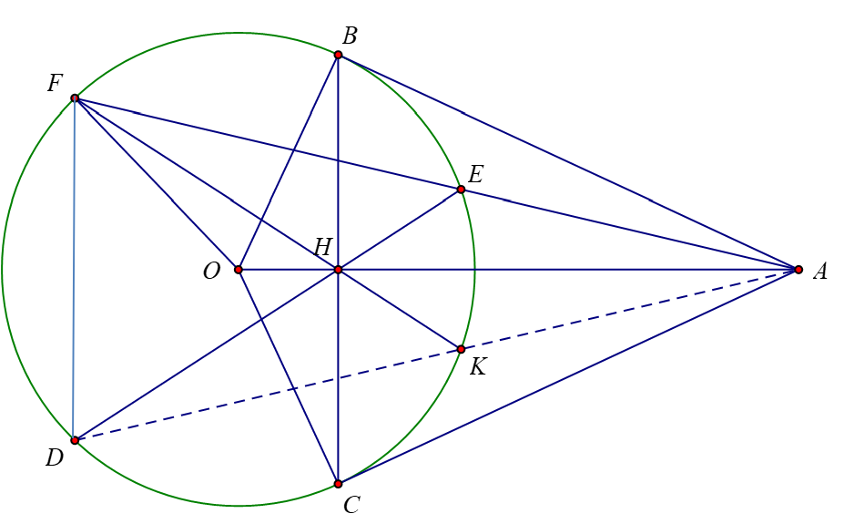

a) Chứng minh tứ giác OBAC nội tiếp và HB. HC = HA. HO.

* Xét tứ giác OBAC có:

 (AB là tiếp tuyến (O))

 (AC là tiếp tuyến (O))



⇒ Tứ giác OBAC nội tiếp (Tổng 2 góc đối diện bằng 1800)

* Ta có AB = AC (tính chất 2 tiếp tuyến cắt nhau)

OB = OC (Bán kính (O))

⇒ A và O thuộc đường trung trực của BC

⇒ AO là đường trung trục của BC

⇒ AO ⊥ BC tai H và H là trung điểm của BC.

Xét ∆ABH vuông tai B, đường cao BH, ta có:

BH2 = HA. HO (hệ thức lượng)

Mà HB = HC (H là trung điểm của BC)

⇒ HB. HC = HA. HO

b) Chứng minh rằng AE. AF = AH. AO và tứ giác OHEF nội tiếp

* Xét ∆ABE và ∆AFB có:

Góc BAF chung

(góc nội tiếp, góc tạo bởi tia tiếp tuyến và dây cùng chắn cung BE)

∆ABE đồng dạng ∆AFB (g-g)



⇒ AE.AF = AB2

Mà HA. HO = AB2 (hệ thức lượng trong ∆ABH vuông tai B, đường cao BH)

⇒ AE. AF = AH. AO

*Xét ∆AEH và ∆AOF, ta có:

Góc FAO chung

(vì AE. AF = AH. AO)

⇒ ∆AEH đồng dạng ∆AOF (c-g-c)

⇒ (hai góc tương ứng)

Xét tứ giác OHEF có (cmt)

⇒ OHEF là tứ giác nội tiếp (góc trong bằng góc đối ngoài).

c) Đường thẳng EH cắt đường tròn (O) tại D. Gọi K là giao điểm của FH và (O). Chứng minh rằng FD song song với BC và A, K, D thẳng hàng.

* Xét ∆ABH vuông tai B, đường cao BH, ta có:

BO2 = OA. OH (hệ thức lượng)

Mà OB = OF (bán kính (O))

⇒ OF2 = OA. OH

Xét ∆OFH và ∆OAF, ta có:

Góc FOA chung

(vì OF2 = OA. OH)

⇒ ∆OFH đồng dạng ∆OAF (c-g-c)

⇒ (hai góc tương ứng)

Mà  (cmt)

⇒ 

Mà 

⇒ 

⇒ HB là tia phân giác góc EHF

⇒  mà ( tứ giác OHEF nội tiếp)

⇒ 

Mặt khác (góc nội tiếp, góc ở tâm cùng chắn cung EF)

⇒ . Mà hai góc này ở vị trí đồng vị

Suy ra DF//BC

* C/m được ∆HAF = ∆HAD (c-g-c)

Suy ra góc HFA = góc HDA

Mà góc HFA = góc HDK (Hai góc nội tiếp cùng chắn cung EK)

 góc HDA = góc HDK

mà hai tia DK và DA cùng thuộc nửa mặt phẳng bờ HE

D, K, A thẳng hàng.

**Câu 9**. Một túi chứa 3 viên bi màu xanh và một số viên bi màu đỏ có cùng kích thước và khối lượng. Bạn Luân lấy ra ngẫu nhiên 1 viên bi. Biết rằng xác suất của biến cố “Lấy được viên bi màu xanh” là 0,6. Hỏi trong túi có tổng số bao nhiêu viên bi?

Lời giải:

Gọi n là số viên bi màu đỏ có trong túi.

Số cách lấy ra ngẫu nhiên 1 viên bi từ túi là n + 3.

Do các viên bi có cùng kích thước và khối lượng nên các viên bi có cùng khả năng được lấy ra từ túi.

Số kết quả thuận lợi cho biến cố “Lấy được viên bi màu xanh” là 3 nên xác suất của biến cố này là 

Mà xác suất của biến cố này là 0,6 nên ta có phương trình: 

Ta được n = 2.

Vậy có 2 viên bi màu đỏ nên trong túi có tổng cộng 5 viên bi.